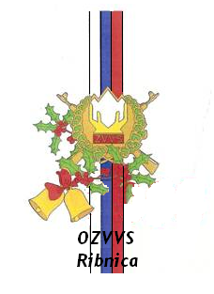

Območno združenje Veteranov
vojne za Slovenijo
MURSKA SOBOTA

Bliža se najlepši čas v letu. Čas, ko se spominjamo preteklosti
in pričakujemo prihodnost. Čas, ko se želja po sreči, zdravju in
uspehu seli iz srca v srce. Naj se tudi Vam uresničijo sanje,
udejanjijo želje in izpolnijo vsaj nekatera pričakovanja!

Srečno 2023, Ostanite zdravi !

Sekretar O ZVVS M. Sobota Predsednik O ZVVS M. Sobota
Janez Kološa Ivan Smodiš

